МУНИЦИПАЛЬНОЕ КАЗЕННОЕ ДОШКОЛЬНОЕ ОБРАЗОВАТЕЛЬНОЕ УЧРЕЖДЕНИЕ

«ДЕТСКИЙ САД № 9 ГОРОДА БУЙНАКСКА».

368220,РД,г Буйнакск, ул. Хизроева 65,тел. (887237) 2-28-01

**ОТЧЕТ О ПРОВЕДЕНЫХ МЕРОПРИЯТИЯХ ПОСВЯЩЕННЫХ « ГАМЗАТОВСКИМ ДНЯМ»**

**МКДОУ Д/С № 9 ГБ**

**В соответствии с планом управления образования города Буйнакска на 2019-2020 учебный год в целях формирования у воспитанников чувства гражданственности и патриотизма воспитания подрастающего поколения в духе дагестанских традиций , развитие и поддержание интереса к творчеству любви к малой Родине.**

В рамкахпроведения мероприятий Гамзатовских днейпосвященные жизни и творчеству великого поэта писателя и мыслителя Дагестана –  Расула Гамзатова, коллектив ДОУ № 9 г. Буйнакска провел декаду «Расул духовный оберег Дагестана». В программу мероприятий вошли: Цикл бесед о дагестанских поэтах. Ознакомление детей с творчеством поэта Расула Гамзатова и беседы на тему: «Расул Гамзатов – поэт добра и человечности» Слушание песен детьми на стихи Расула Гамзатова.

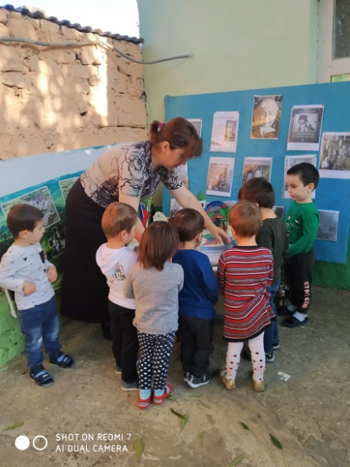 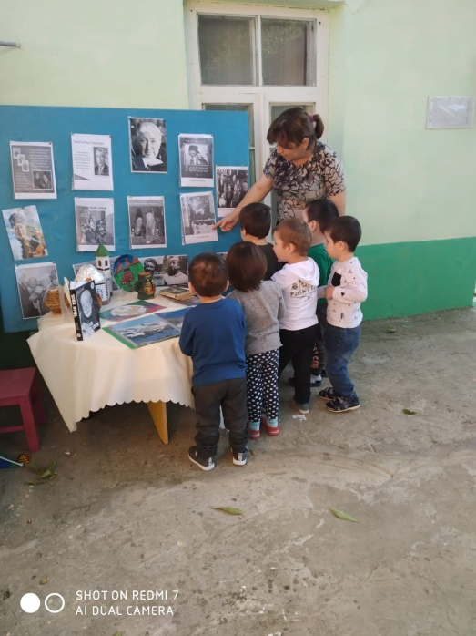 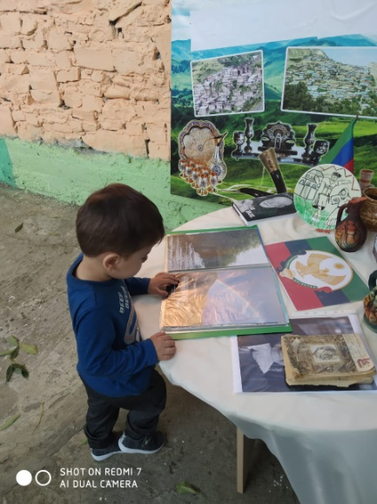

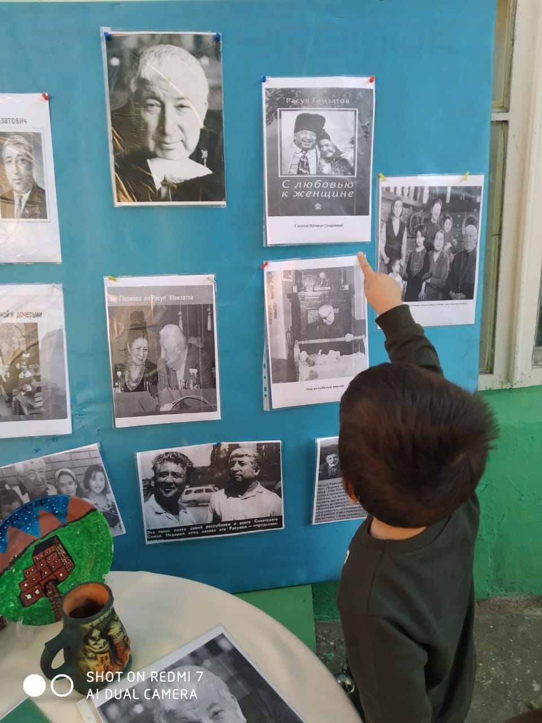

Во дворе ДОУ оформлена книжная выставка, посвященная Р.Гамзатову «Колумб поэтического Кавказа », где любой желающий сможет почитать, полистать любимые произведения поэта. Некоторые родители говорили о его вкладе в дело прославления Дагестана в России и во всем мире, читали его стихи высказывания. Большой интерес проявили и к фотовыставке «Расул Гамзатов – символ дагестанского народа» ,где были представлены фотографии, рассказывающие о великом творческом пути поэта. 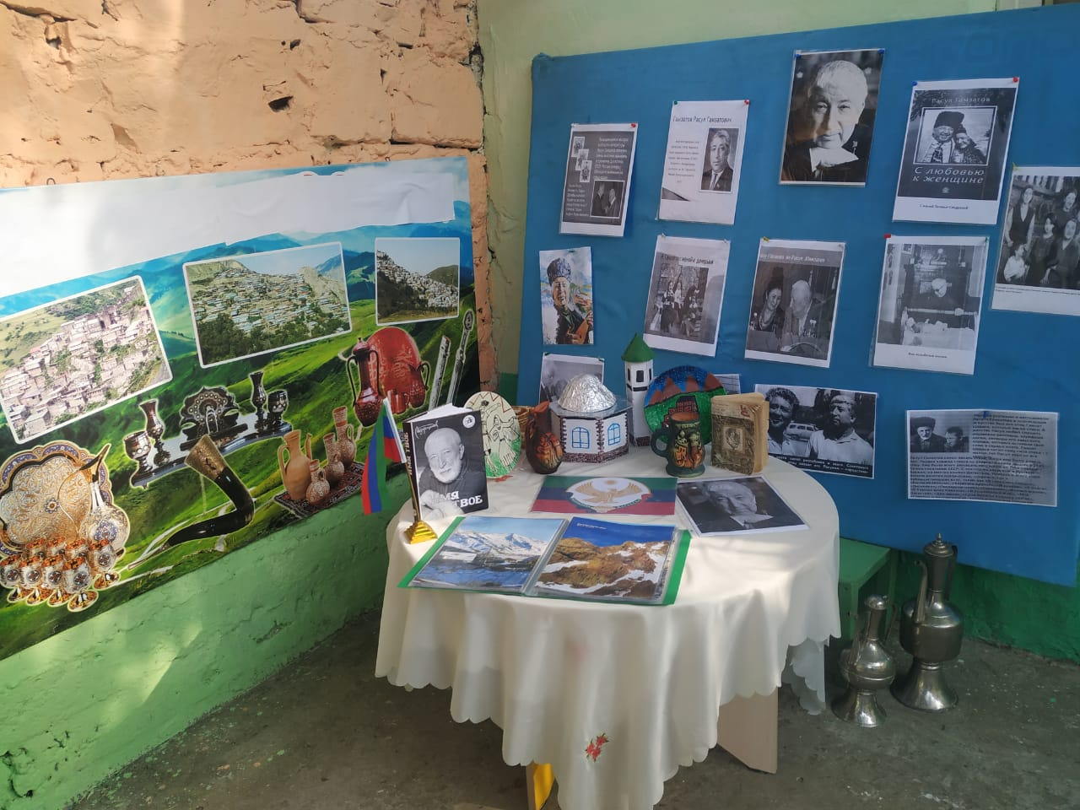 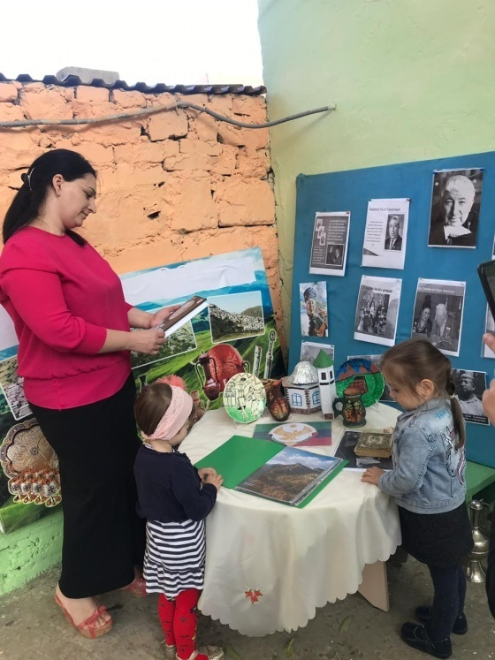 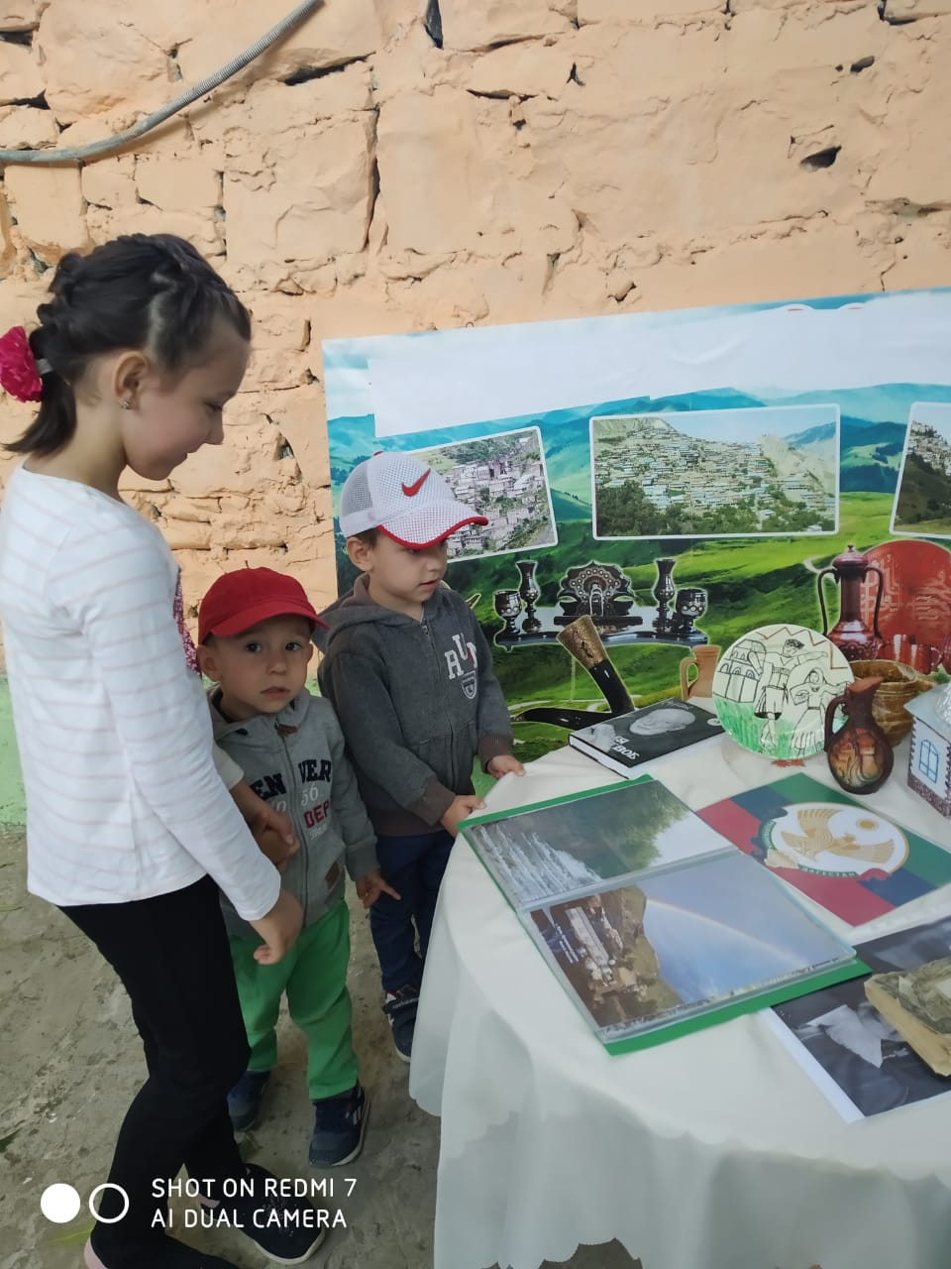 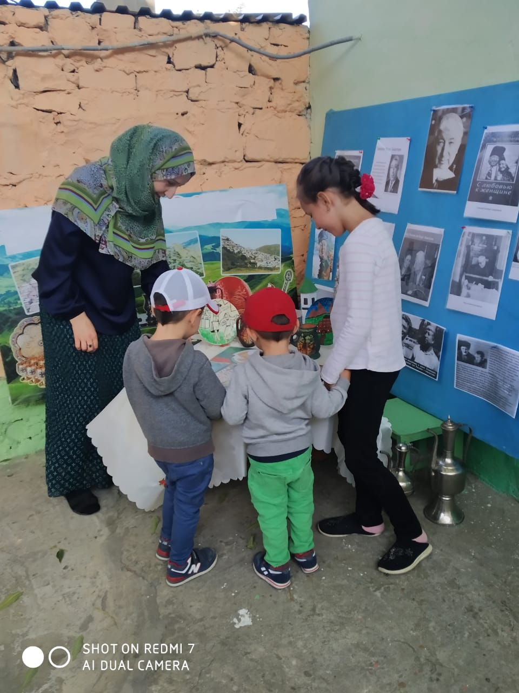

**В ДОУ педагоги совместно с родителями организовали выставку рисунков по стихотворениям поэта «Журавли Расула Гамзатова», поклонники творчества Гамзатова - родители наших воспитанников, быстро и активно подключились к выставке и начали приносить свои работы, за которые им отдельное спасибо.**

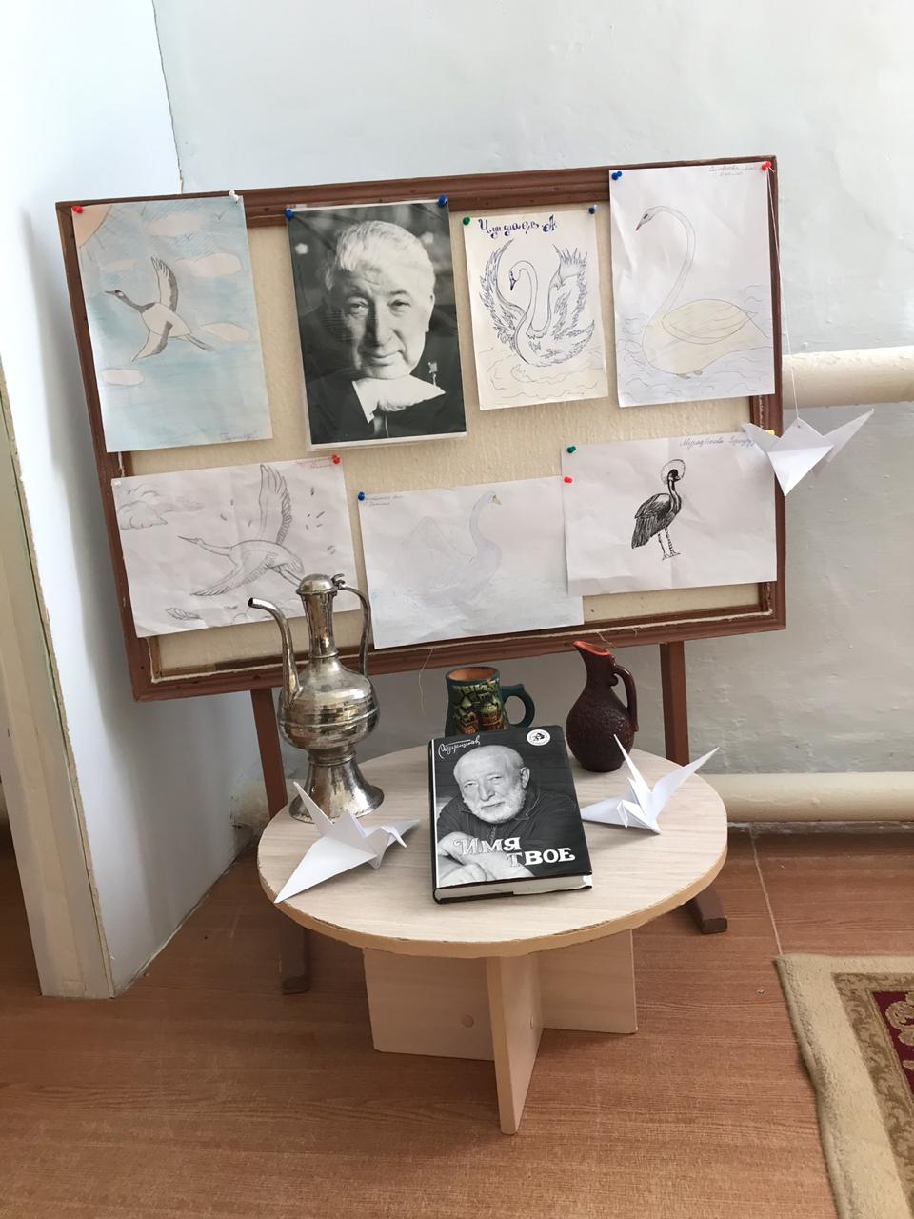 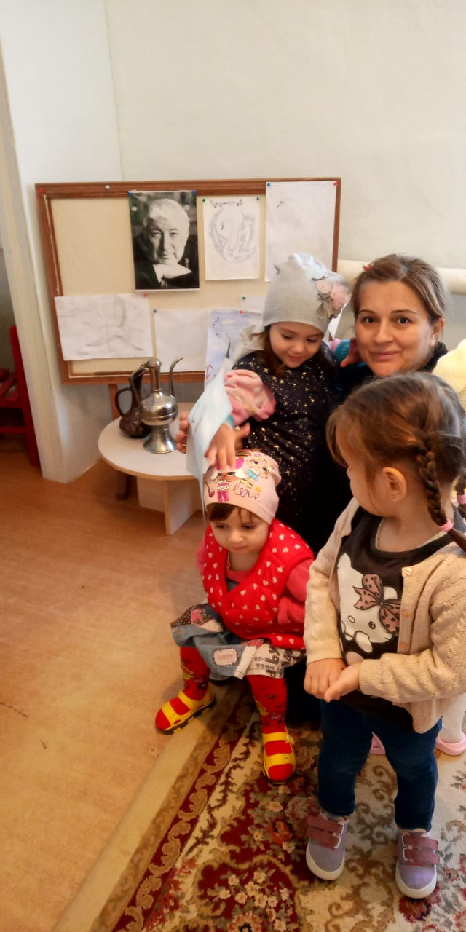 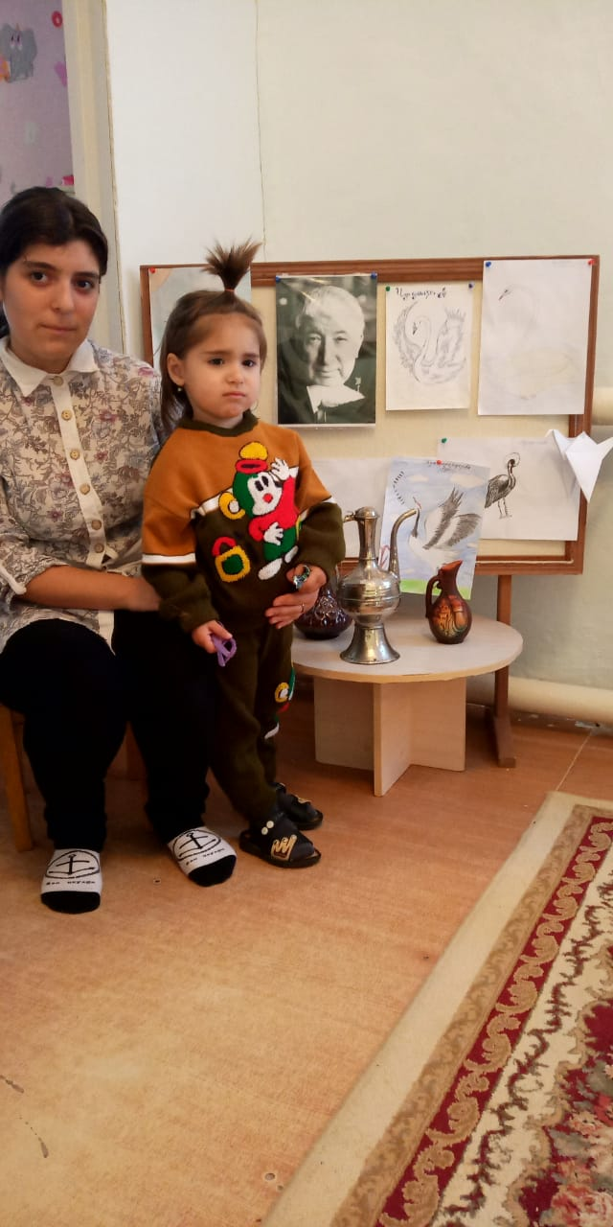

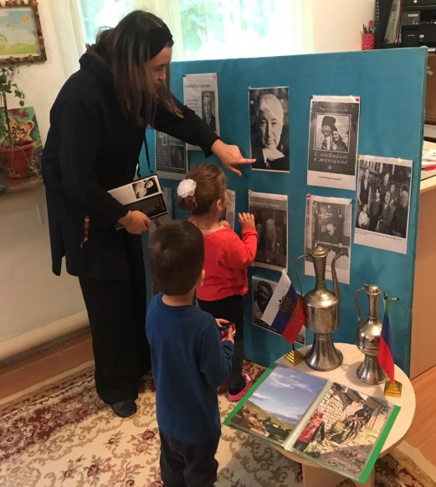 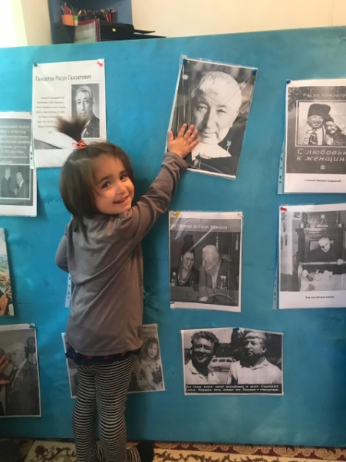

Следуя плану мероприятий « Гамзатовских дней» «Расул духовный оберег Дагестана», 20 сентября педагоги ДОУ совершили экскурсию по «Гамзатовским местам» в г. Махачкала «Я завещаю, чтобы горцы Дагестана любили свои нищие, бесплодные скалы и берегли их как бесценное сокровище». Они посетили Аварский театр , где в рамках проведения в республике под эгидой ЮНЕСКО ежегодного Международного фестиваля «Белые журавли», Аварский театр совместно с Международным общественным фондом Расула Гамзатова в фойе театра организовал выставку редких фотографий, посвященное народному поэту Дагестана Расулу Гамзатову. Далее педагоги посетили Дагестанский музей изобразительных искусств имени П.С. Гамзатовой. Количество экспонатов, которой достигает до 14000, музей обрел богатейшую коллекцию и известность во всем мире, располагается в замечательном  здании.  Воспитатели ДОУ обошли 10 залов музея где представлены шедевры дагестанского прикладного искусства, произведения стран и народов мира - живопись, графика, скульптура, керамика, дерево, медь, ковры, мебель, фарфор, стекло, фаянс общая суммарная хронология которых составляет более 40 веков- со II тыс. до н.э. и по сегодняшний день. И, конечно же, уникальное место в г. Махачкала, где можно наполнить себя не только знаниями быта и культуры своего народа, проникнуться духом и атмосферой прошлого, но и прикоснуться к искусству. Речь пойдет о Центре этнической культуры, фасад которого похож на традиционный дагестанский ковер. Интерес вызывает не только его внешний облик, но и то, что педагоги ДОУ № 9 увидели внутри. Это мир прошлого и настоящего. Здесь переплетается всё – узоры, яркие цвета, антиквариат, современное искусство.

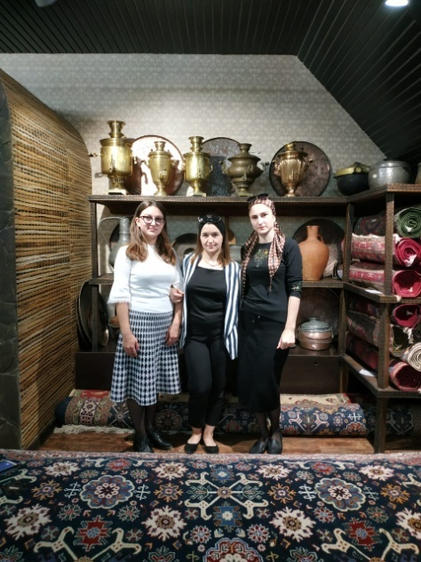 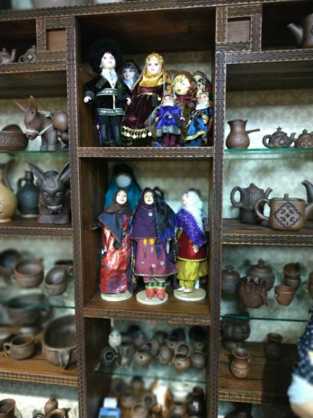 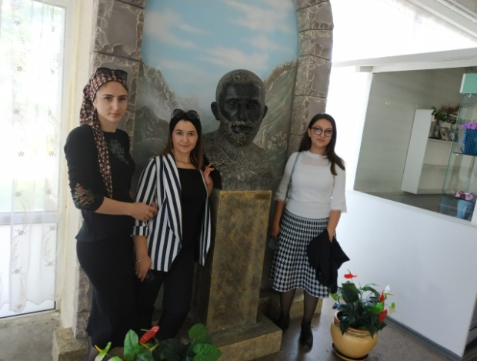

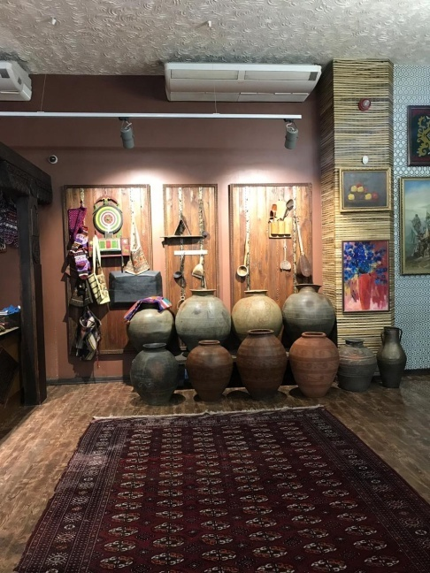 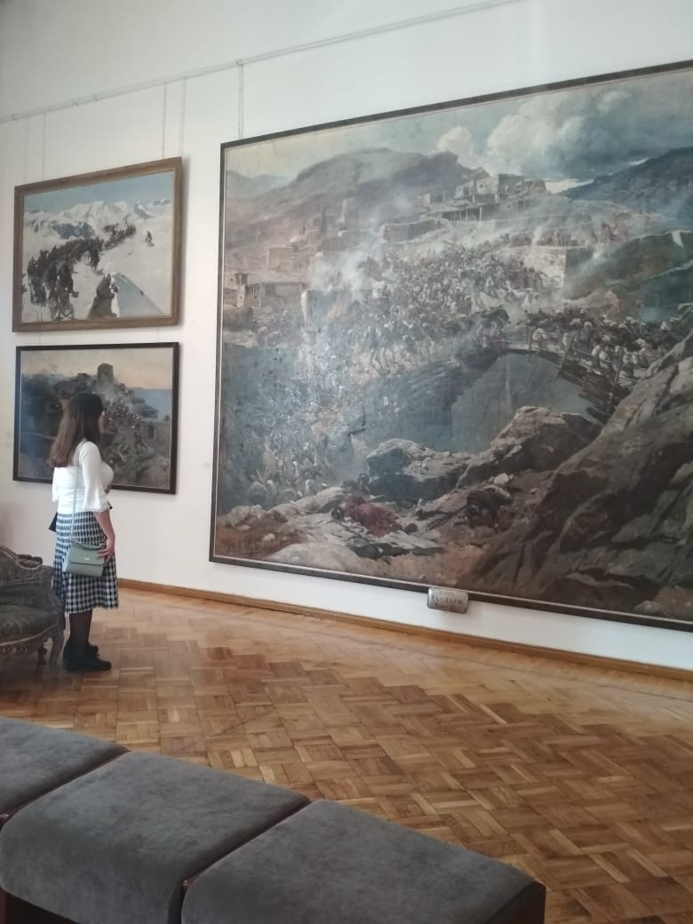 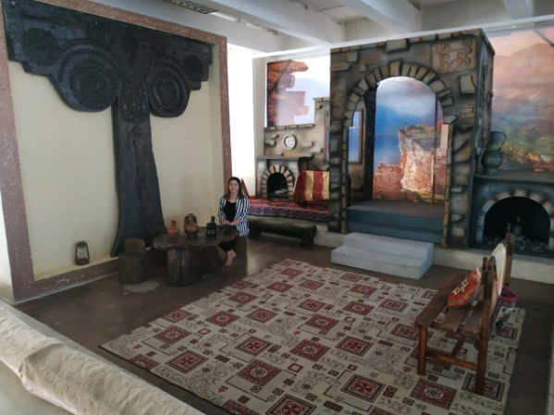

**22сентября у нас в саду прошла акция «Журавли», где воспитанники ДОУ отпустили в небо белые шары под мелодию «Белые жу равли».**

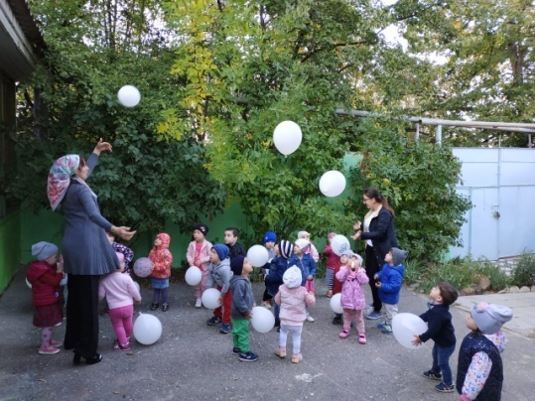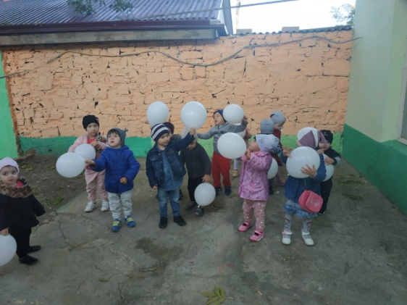 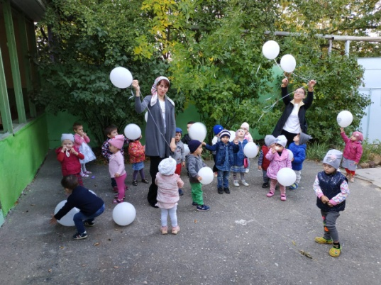

23.09.2019г прошел литературный годекан «Слово о великом Расуле». Коллектив ДОУ №9 почтил память великого поэта Расула Гамзатова  минутой молчания и прочитал его стихи и произведения. В завершении Абукова Наида исполнила песню «Журавли»

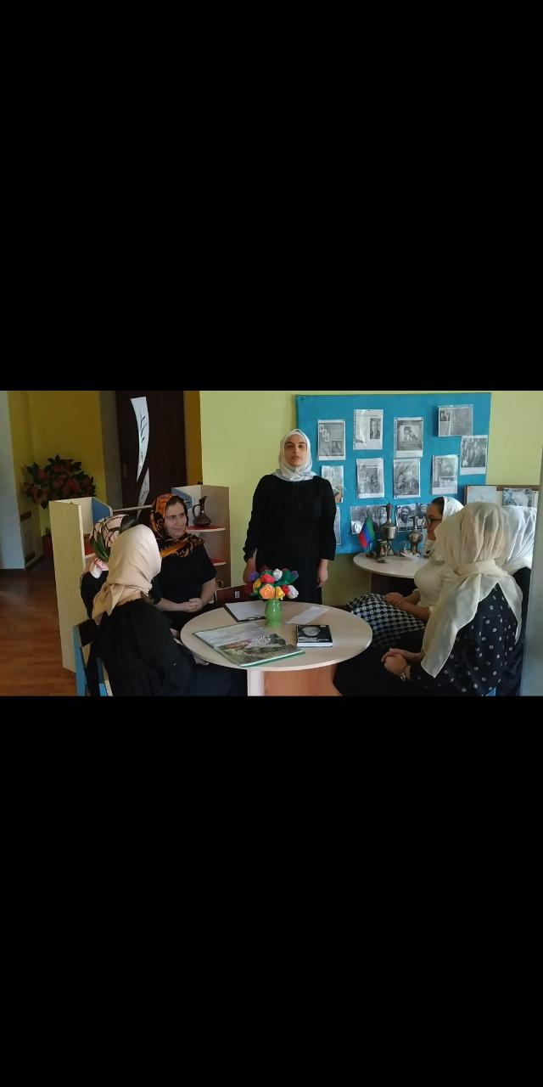 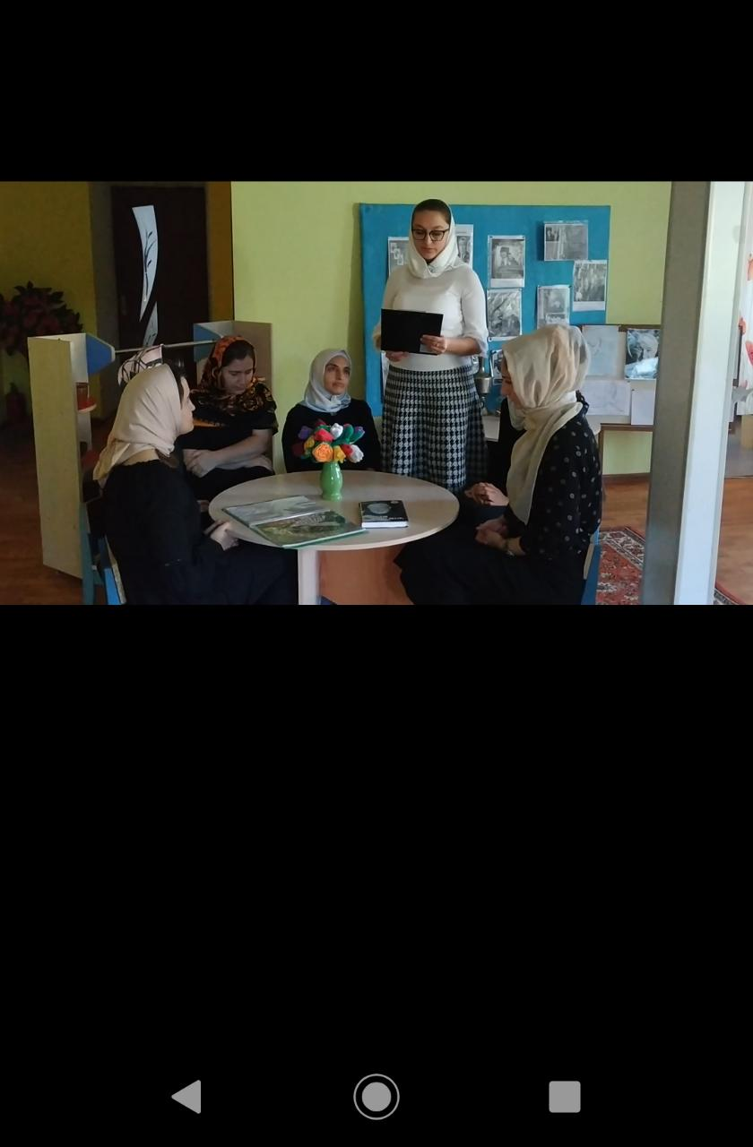

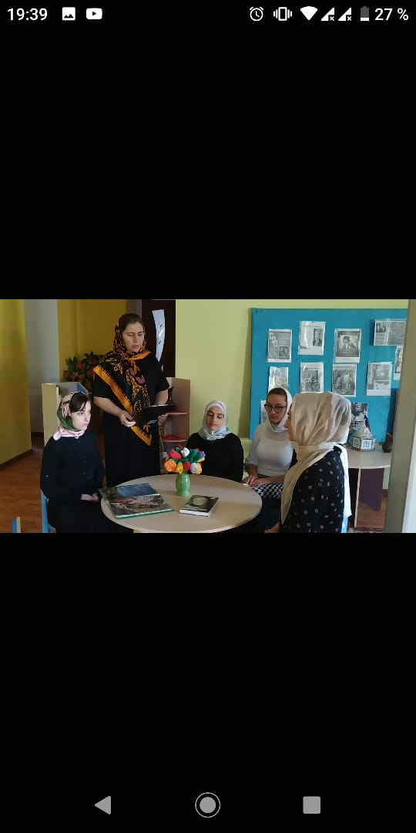 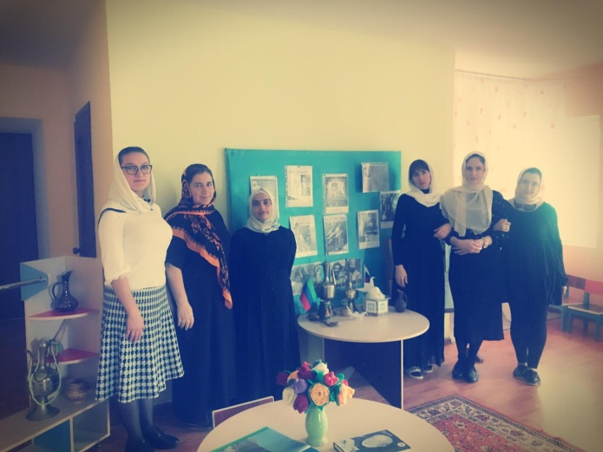

Старший воспитатель ДОУ № 9 Рашидова Карина Бабаевна заучауствовала на всероссийском дистанционном конкурсе в **номинации:  "Журналистика" с конкурсной работой:,**

**"Расул Гамзатов - символ дагестанского народа."**

**место в ДОУ: 1**

**место в районе: 1**

**место в регионе: 1**

**место в России: 1**

(В конкурсах приняло участие более 11 400 воспитателей и работников образования).

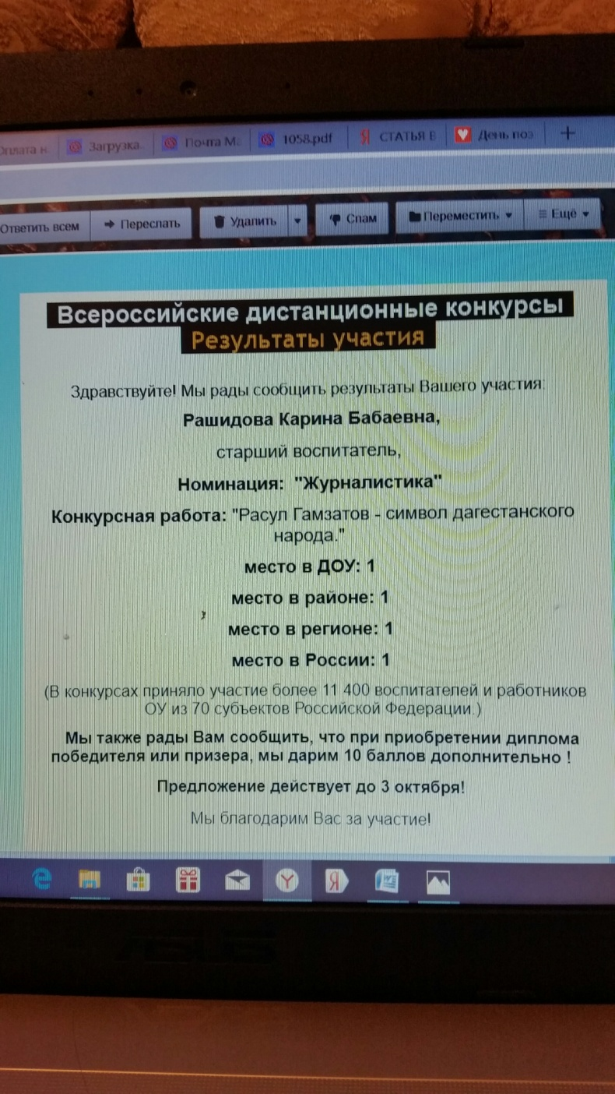

**Подводя итоги работы по плану мероприятий «Гамзатовских дней» опубликовали статью в СМИ в газете «Будни Буйнакска», о проведенной работе ДОУ № 9.**

И в завершении хочется отметить, что высказывания и строки Расула Гамзатова  были могучими, содержательными и трогательными во все времена. И нам работникам образования отрадно, что сегодня наши дети могут впитать в себя, те вечные ценности, которые были воспеты в стихах Расула Гамзатова: любовь к Родине, братство. Очень важно, что мы можем передать его творчество подрастающему поколению, чтобы оно ценило и почитало нашего великого поэта.

**Ст.воспитатель МКДОУ Д/С № 9 Г.Б Рашидова Карина.**

26.09.